2026-2027学年打扫工具采购需求文件
一、采购需求明细
序号 | 物品名称 | 参考图片 | 规格型号及要求 | 每班数量 | 总数量
1 | 清洁毛巾 | 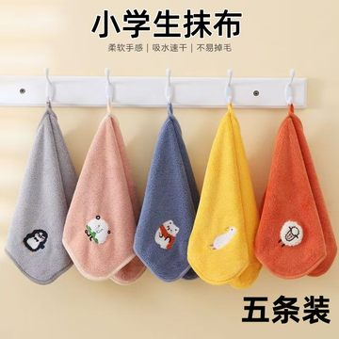 | 纤维材质，尺寸约30×30cm，加厚吸水，不掉毛不掉色，可重复水洗使用，带挂绳便于晾晒 | 4条 | 132条
2 | 毛线头吸水拖把 | 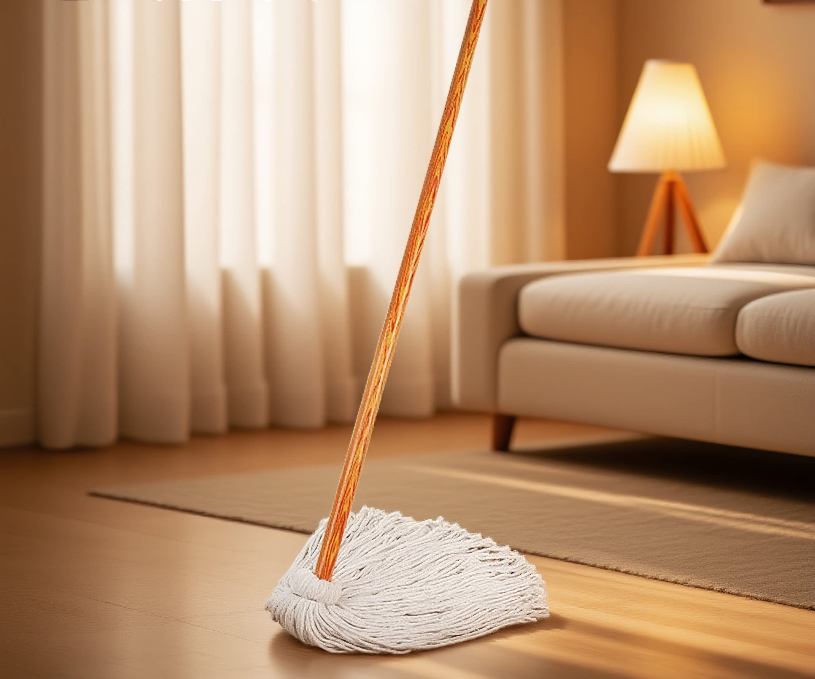 | 圆头棉纱拖把，实木杆长约120cm，棉纱头直径约20cm、棉纱长约25cm，吸水性强耐磨耐用，铁头加固不易脱落，适合教室、走廊等地面清洁 | 2把 | 66把
3 | 扫帚簸箕套装 | 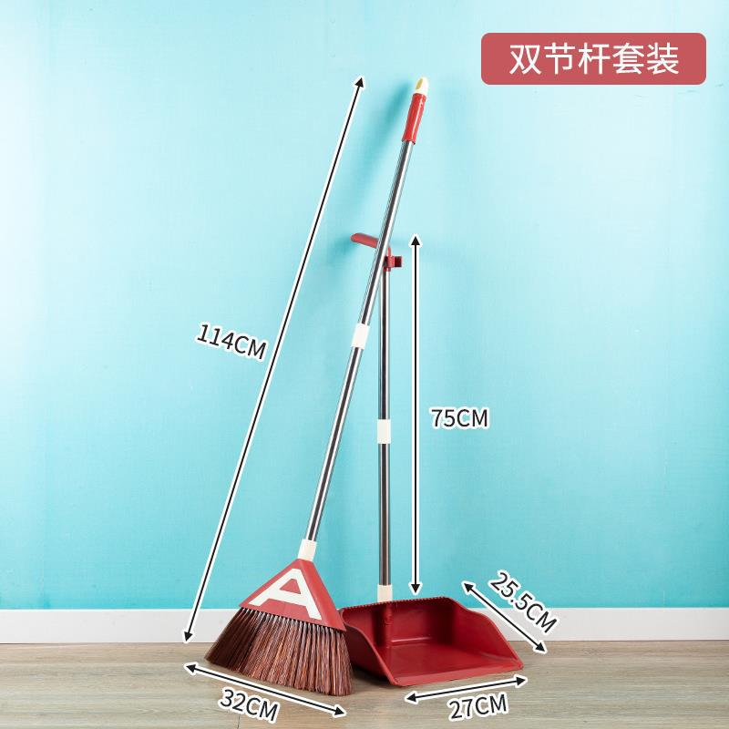 | 软毛扫帚+簸箕两件套，扫帚杆长约114cm，扫把头宽约32cm，簸箕宽约27cm、高约75cm，不锈钢杆，带梳齿防缠发设计，可站立收纳 | 3套 | 99套
4 | 带盖垃圾桶 | 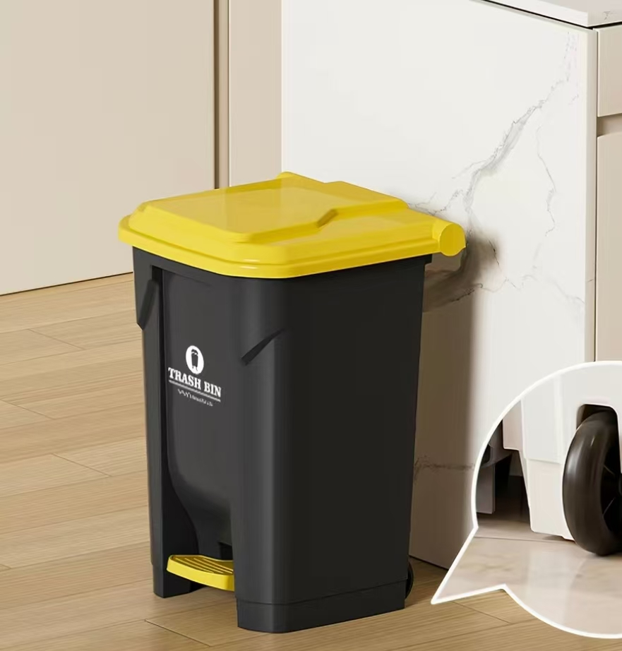 | PP塑料带盖摇盖式垃圾桶，容量约20L，带翻盖设计，防异味防蚊虫，坚固耐用，适合教室使用 | 2个 | 66个
5 | 垃圾袋 | 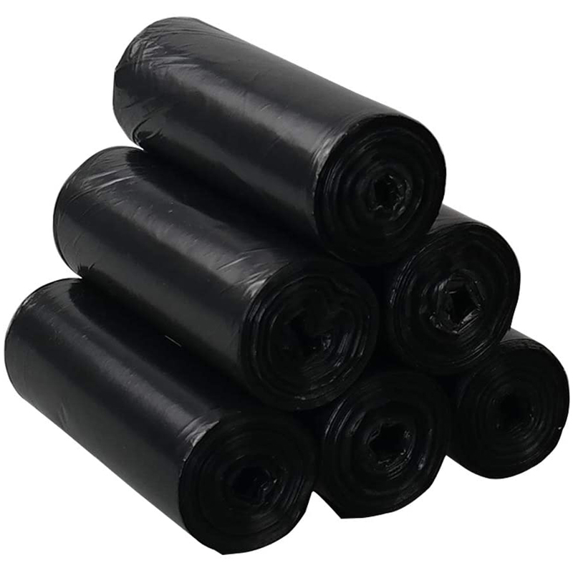 | 加厚黑色平口式垃圾袋，尺寸约45×50cm，PE全新料制作，韧性好防刺破，点断式设计便于取用 | 4卷 | 132卷
6 | 塑料水桶 | 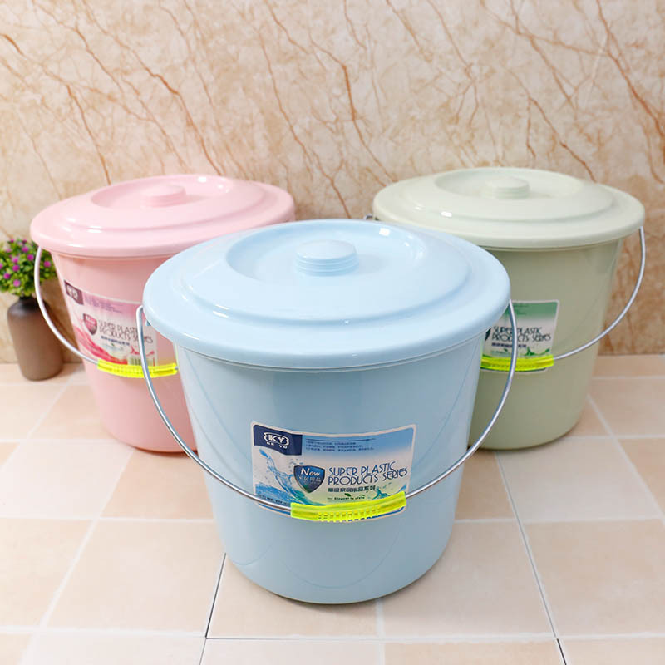 | PP塑料手提水桶，容量约10L，口径约26.5cm，高度约24.5cm，带铁制提手，桶身加厚抗摔，无异味，可用于拖地接水及清洁用具清洗 | 1个 | 33个
7 | 清洁铲子 | 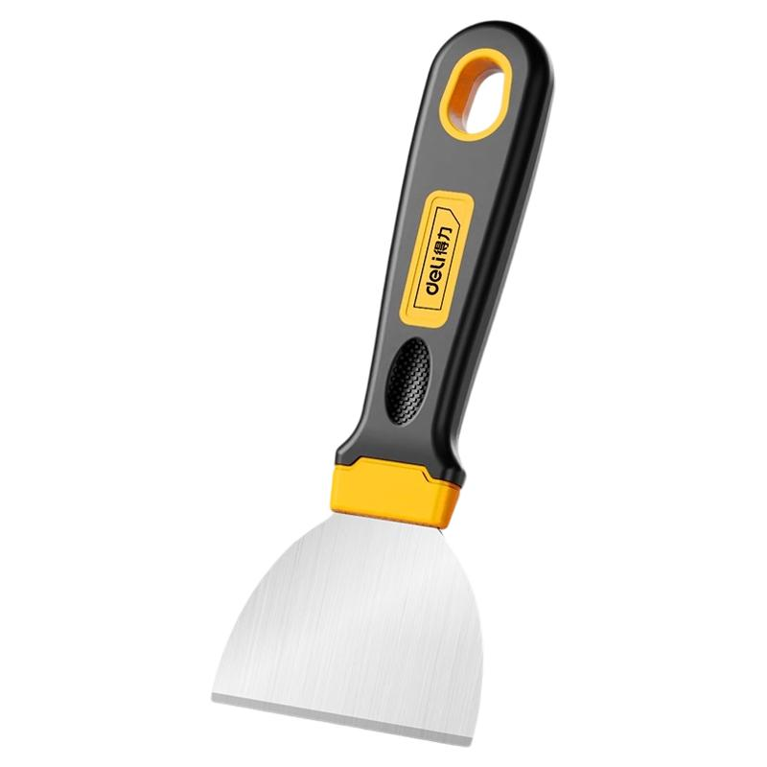 | 不锈钢清洁铲子，铲子宽度约8cm，全长约18cm，塑料防滑手柄，可用于铲除地面口香糖、胶渍、污垢、墙面污渍等。 | 1个 | 33个
8 | 伸缩鸡毛掸 | 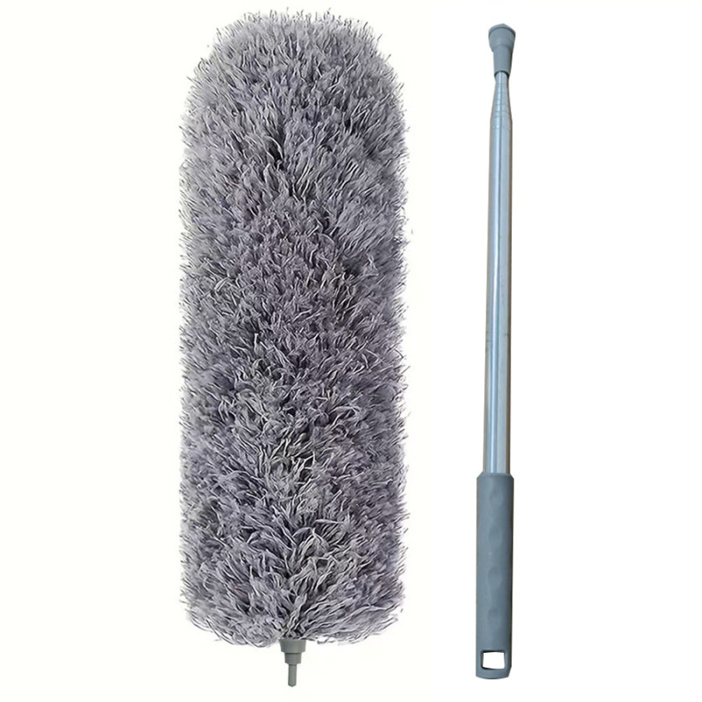 | 可伸缩静电除尘掸，不锈钢伸缩杆，收缩长约80cm，伸长可达约2.0米，超细纤维毛头，可弯曲清洗，适用于打扫天花板、墙角、灯具、空调等高处灰尘 | 1根 | 33根

